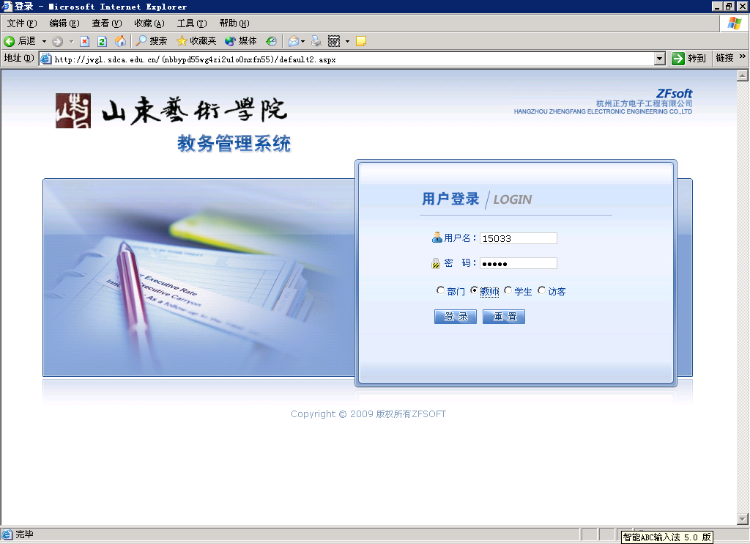
注：成绩登录的网址是：jwgl.sdca.edu.cn。初始密码与用户名相同，登录以后，请务必自己修改密码。不必担心会忘记密码，我们可以帮老师找回密码。
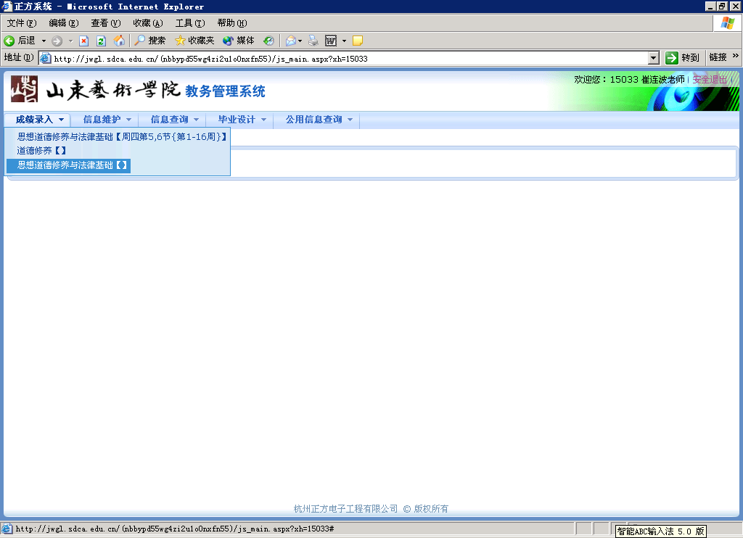
选择一门课程并点击；
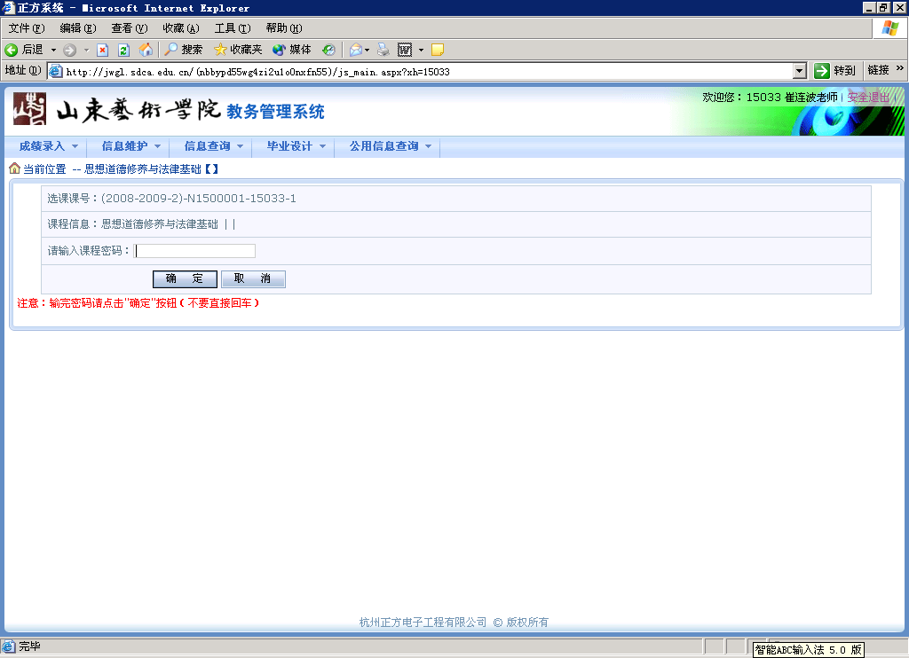
输入课程密码，我们设置的密码是：000000；
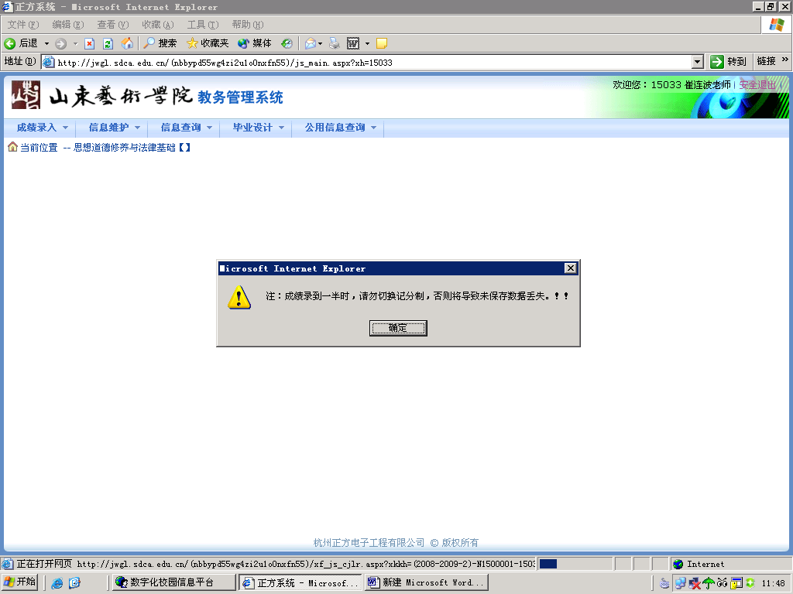
弹出提示：成记录到一半时，务必不能切换记分制；
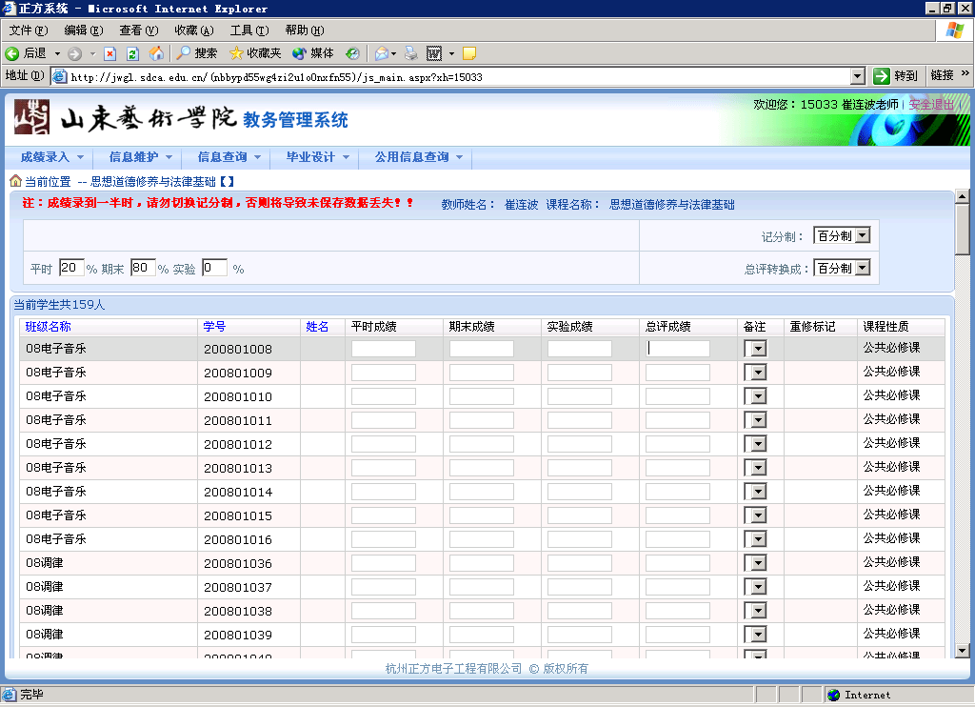
选择记分制（一般为百分制，公共选修课为二级制）并录成绩，请注意：成绩只录在总评成绩栏；
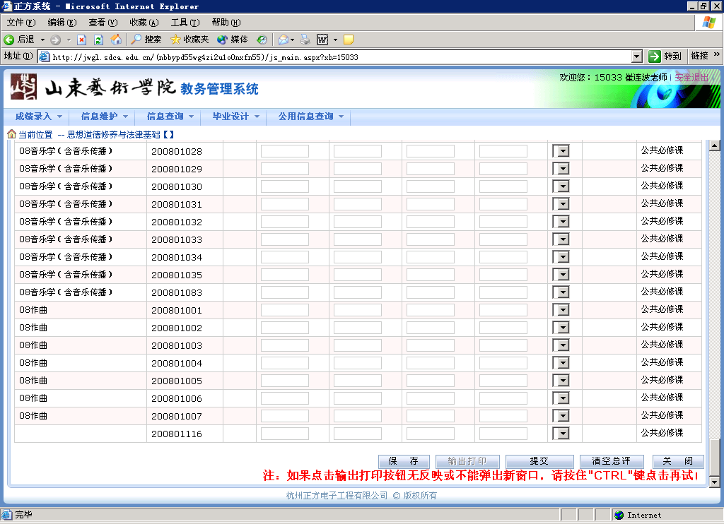
成绩录完以后，请点保存，再点提交。为防万一，请老师们录成绩时一气呵成。

